MODÉLISATION EN SCIENCES PHYSIQUES ET SCIENCES DE L'INGÉNIEUR
DURÉE: 5 HEURES
Aucun document $n$ 'est autorisé.
L'usage de calculatrices électroniques de poche à alimentation autonome, non imprimantes et sans document d'accompagnement, est autorisé, une seule à la fois étant admise sur la table ou le poste de travail, et aucun n'échange n'est autorisé entre les candidats.
Autour des matériaux ciment et béton.
Le béton est un matériau qui a pris une place très importante dans le domaine du génie civil depuis le début du siècle dernier. Des considérations économiques ainsi que des possibilités très vastes de formulation et de mise en oeuvre sont à l'origine de ce développement. C'est un matériau composite qui résulte du mélange de granulats, de ciment, d'eau et éventuellement de particules fines ainsi que de faibles quantités d'adjuvants. Le mélange frais réalisé lors de la fabrication est mis en oeuvre à l'intérieur de coffrages qui jouent le rôle de moules. L'objectif de ce problème est de vous faire mieux connaitre le matériau béton et de vous montrer qu'au-delà d'une technologie d'usage courant, il nécessite une réflexion scientifique et un effort de modélisation important. Le problème
est construit en trois parties indépendantes (néanmoins nous vous conseillons la lecture de l'intégralité du sujet), présentant des applications industrielles pour lesquelles une modélisation des phénomènes est nécessaire.
1 Le ciment
Le ciment est la " colle " qui permet de lier entre eux les granulats. La norme européenne EN 197 le définit comme "un liant hydraulique, c'est à dire un matériau finement moulu qui, gâché (mélangé) avec de l'eau, forme une pâte qui fait prise et durcit par suite de réactions et de processus d'hydratation et qui, après durcissement, conserve sa résistance et sa stabilité même sous l'eau."
Le ciment, lorsqu'il ne contient pas de constituant secondaire, provient d'un mélange d'environ $80\%$ de calcaire et $20\%$ d'argile. Ce mélange est broyé puis calciné à ${1450}^{∘}C$ dans un four. On obtient alors des nodules de "clinker" qui sont broyés pour obtenir le ciment sous sa forme finale d'une poudre dont les grains ont quelques micromètres de diamètre. Dans cette première partie nous allons nous intéresser à la caractérisation de cette poudre et à la modélisation physique de l'hydratation.
1.1 Caractérisation du ciment
Comme nous le verrons plus loin, l'hydratation du ciment dépend de la taille des grains de ciment : plus les grains ont une surface spécifique importante et plus ils sont réactifs. La surface spécifique est définie comme le rapport entre la surface des grains et leur volume. Elle est aussi souvent définie sous forme massique : c'est alors la surface développée par un gramme de poudre.
1.1.1 Surface massique et taille des grains
En considérant des grains de masse volumique $ρ$, donner la relation liant la surface spécifique $S_{S}$ et la surface massique $S_{MI}$. En supposant que tous les grains soient sphériques et de même ravon $r$, donnez l'expression de la surface massique de poudre en fonction de $r$ et de $ρ$. Compte tenu de la méthode de fabrication du ciment, que devra-t-on faire pour augmenter sa surface massique et obtenir ainsi un ciment plus réactif?
La mesure de surface massique peut se faire au moyen de méthodes physiques différentes que nous allons étudier.
1.1.2 Méthode Blaine
Dans cette méthode, après avoir créé une dépression, on fait passer de l'air à travers un volume de poudre de ciment. Le calcul de la surface spécifique repose sur une modélisation proposée par Kozény.
1.1.2.1 Equation de Carman-Kozény
Soit un lit de poudre comprimée de hauteur $L$ et de section $A$. La face supérieure est soumise à une pression d'air $P+ΔP$ et la face inférieure à la pression $P$. Sous la différence de pression, un débit volumique $Q$ d'air s'écoule au travers des espaces intergranulaires.
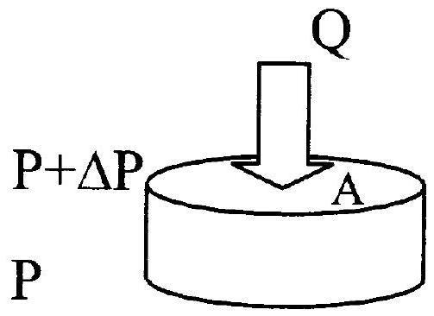
Fig. 1 -
On supposera dans ce qui suit que la différence de pression est assez faible pour que l'on puisse négliger la compressibilité de l'air entre les deux faces ce qui revient à supposer que le débit volumique est le même à travers les deux faces en régime stationnaire.
Notations :
$v$ : volume des vides intergranulaires
$M$ : masse des grains du lit de poudre
$ρ$ : masse volumique des grains
$A,L$ : section et longueur du volume traversé
$V_{a}=A.L$ : volume apparent du lit de poudre
$p=v/V_{a}$ : porosité du lit de poudre
$S_{M}$ : surface massique du ciment (en ${cm}^{2}⋅g^{−1}$ )
L'écoulement de l'air dans les vides intergranulaires est complexe. Pour simplifier son étude, on modélise le problème. Deux hypothèses concernent la géométrie de l'espace des vides, une troisième est relative à l'écoulement de l'air.
Hypothèse 1 : On assimile les vides à un canal unique de section constante quelconque $a$ et de longueur $L_{e}$;
Hypothèse 2 : Le volume des vides intergranulaires est égal au volume du canal ( $v=a⋅L_{e}$ ) et la surface latérale du canal est égale à la surface externe des grains:
Hỵpothèse 3 : Le régime d'écoulement est laminaire. Il est régi par la loi de Poiseuille: sous sa forme générale celle-ci s'écrit :
$$u_{e}=\frac{Q}{a}=\frac{m^{2}}{h_{0}μ}\frac{ΔP}{L_{e}}$$
Nous verrons dans la Partie 3 comment démontrer cette relation dans le cas d'un tube cylindrique. $Q$ est le débit à travers le canal modèle. $m$ est le ravon hydraulique du canal,
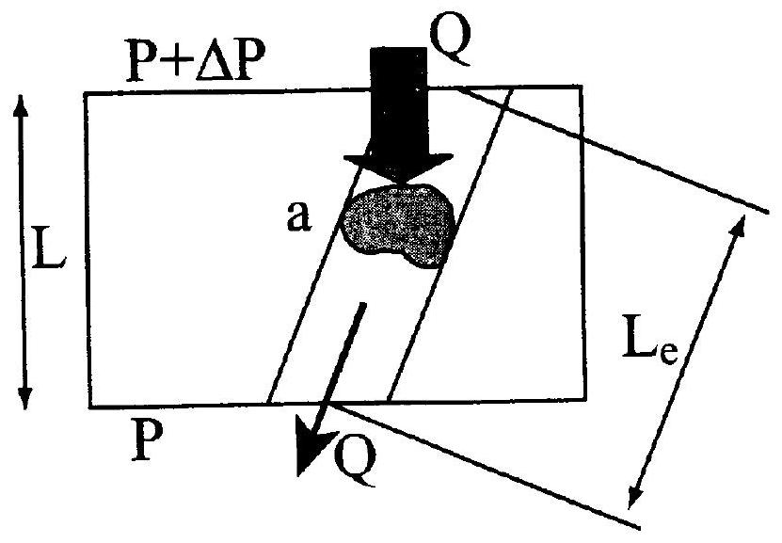
Fig. 2 -
rapport entre le volume et la section latérale du canal. $h_{0}$ est un facteur de forme qui caractérise la forme de la section du canal. $μ$ est la viscosité de l'air.
Exprimez le rayon hydraulique $m$ en fonction de la surface massique $S_{M}$, du volume des vides $v$ et de la masse de ciment $M$.
Après avoir exprimé le volume des vides de deux façons différentes en fonction de la porosité $p$, des longueurs $L$ et $L_{e}$ et des sections $A$ et $a$, et en posant $\frac{1}{h}=\frac{1}{h_{0}}\frac{L^{2}}{L_{e}^{2}}$, donnez l'expression du débit $Q$ en fonction de $p,A,ΔP,S_{M},ρ,h,μ$ et $L$.
Kozény a montré que pour des lits de poudres dont les dimensions sont comprises entre 1 et $100μ m$, ce qui est le cas du ciment, la valeur de $h$ peut être prise égale à 5 .
1.1.2.2 Le perméamètre de Blaine
Cet appareil permet de mesurer la surface massique des ciments. On la notera $S_{MB}$. L'appareil se compose d'une cellule dans laquelle est placé le ciment. La partie inférieure de cette cellule est raccordée à un tube en U de section $s$ contenant un liquide manométrique (poids volumique $ϖ_{l}$ ). Une tubulure latérale permet d'aspirer de l'air ce qui fait monter le liquide dans la branche de gauche. On notera a la dénivellation entre les deux branches. La différence de pression entre les deux faces du lit de poudre est : $ΔP=≈ϖ_{l}$. On ferme ensuite le robinet d'aspiration.
La face supérieure de la cellule étant au contact de l'air à pression atmosphérique, sous l'effet de la différence de pression, l'air s'écoule à travers la poudre et $z$ diminue. La pression qui intervient dans l'expression de Carman-Kozény varie donc au cours de l'essai. On utilisera la valeur moyenne $ΔP_{m}$ de cette pression calculée entre deux positions repérées sur le tube. Soient $z_{1}$ et $z_{2}$, les deux dénivellations correspondantes et $Δt$ le temps de descente entre les deux repères.
Dans un tel perméamètre le débit s'exprime par la loi de Darcy,
$$Q=−\frac{kA}{μ}\frac{ΔP}{L}$$
où $k$ est la perméabilité du milieu (en $m^{2}$ ).
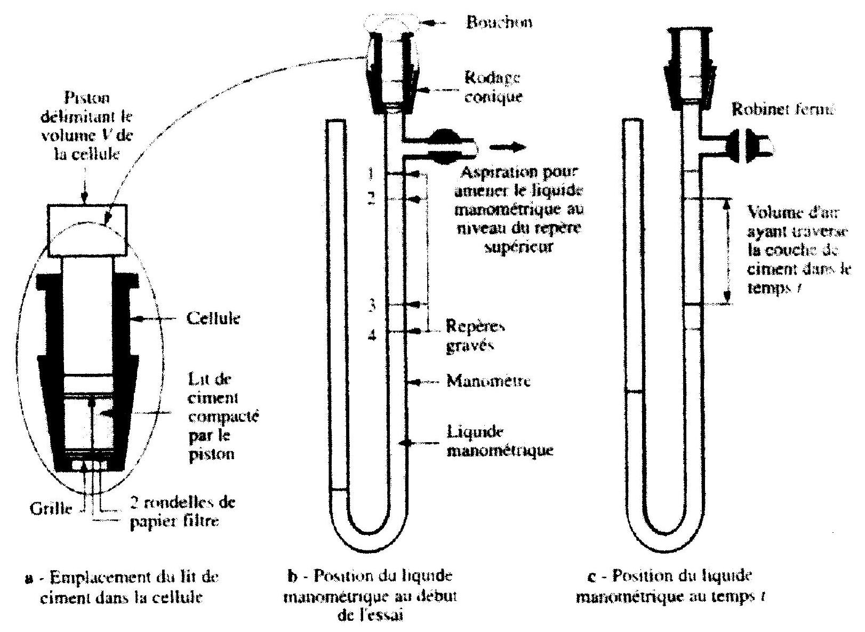
Fig. 3 - Perméamètre de Blaine (d'après Granulats, sols, ciments et bétons, ed. Casteilla)
a) A partir de cette expression, montrez que la loi de variation de $\overset{˜}{z}$ en fonction du temps $t$ peut se mettre sous la forme $≈=τ_{0}exp⁡(−λt)$. En déduire $Δt$ le temps de descente entre les deux repères $z_{1}=z\left(t_{1}\right)$ et $z_{2}=z\left(t_{2}\right)$ et enfin la pression movenne définie par
$$ΔP_{m}={\overset{˜}{z}}_{m}ϖ_{l}=\frac{1}{Δt}\int_{t_{1}}^{t_{2}}{ }≈(t)ϖ_{l}dt$$
en fonction de ${\overset{˜}{z}}_{1},{\overset{˜}{z}}_{2}$ et $ϖ_{l}$.
b) Exprimez le débit d'air moven de l'écoulement à travers le lit de poudre entre les instants $t_{1}$ et $t_{2}$ en fonction de $s,Δt,i_{1}$ et $i_{2}$. En l'égalant au débit donné par la relation de Carman-Kozény, donnez l'expression de la surface massique $S_{AIB}$ en fonction de $p,Δt$, $ρ,L,A,ϖ_{l},μ,z_{1}$ et $z_{2}$.
1.1.2.3 Application
On se propose de mesurer la surface massique d'un ciment de masse volumique $ρ=3,15{g.cm}^{−3}$ au moyen de l'appareil de Blaine. On introduit une constante $K_{B}$ où sont regroupés les termes caractéristiques de l'appareil de Blaine utilisé :
$$K_{B}=\sqrt{\frac{Aϖ_{l}}{hμLsln⁡\frac{{\overset{˜}{z}}_{1}}{z_{2}}}}$$
L'appareil utilisé a une constante $K_{B}=1500[SI]$. Dans la cellule de perméabilité dont le diamètre est $1,5 cm$, on compacte $2,8 g$ de ciment sous une hauteur de 1 cm . Le temps d'écoulement du liquide manométrique entre les deux repères est égal à 100 s . Quelle est la surface massique Blaine $S_{MB}$ du ciment?
En supposant que les grains de ciment sont sphériques et tous de même taille en déduire le rayon de ces grains.
1.1.3 Méthode BET
Définitions préalables :
adsorption : c'est un phénomène général qui se produit lorsqu'un solide est au contact d'un gaz: celui-ci est retenu par les atomes superficiels du solide et se concentre à sa surface. Ce phénomène ne doit pas être confondu avec l'absorption qui indiquerait que le fluide a pénétré dans la masse du solide.
désorption : c'est la libération du gaz retenu par adsorption à la surface du solide.
La méthode BET (du nom de ses auteurs Brunauer, Emmett et Teller) est une technique permettant d'obtenir la surface spécifique d'une poudre mais aussi d'un milieu poreux comme la pâte de ciment durcie. Elle consiste à faire adsorber sur la surface du matériau à étudier un gaz, en général du diazote, à sa température normale de liquéfaction. Pour cela on dispose d'une cellule d'adsorption contenant l'adsorbant. Le gaz est introduit dans la cellule et on mesure la pression d'équilibre. L'introduction d'une succession de doses de gaz permet alors de déterminer l'isotherme d'adsorption point par point. Cette isotherme relie le volume $V$ de gaz adsorbé à $x$ rapport entre la pression $P$ du gaz et $P_{0}$ sa pression de vapeur saturante.
Rappelez pourquoi $x=\frac{P}{P_{0}}$ est compris entre 0 et 1 .
1.1.3.1 Adsorption en couche monomoléculaire (Langmuir)
Les hypothèses sont les suivantes:
- il existe un seul type de site d'adsorption capable de fixer une seule molécule d'adsorbat;
- il n'y a pas d'interaction entre molécules adsorbées.
Lorsqu'une molécule venant de la phase gazeuse heurte la surface nue $S_{0}$ elle peut s'y fixer. Par contre si elle rencontre une fraction de surface déjà couverte $S_{1}$ elle rebondit élastiquement vers la phase gazeuse. Ceci revient à supposer que les actions de surface ne se prolongent pas au-delà de la première couche.
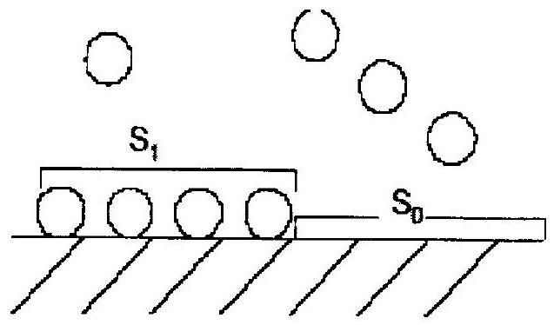
Fig. 4 - Adsorption en une couche monomoléculaire
On suppose enfin qu'à l'équilibre on a la relation suivante : $S_{1}=CxS_{0}$ où $C$ est une constante.
a) Exprimez alors l'équation de l'isotherme d'adsorption donnant $\frac{V}{V_{m}}$ en fonction de $C$ et $x$, où $V_{m}$ est le volume d'adsorbat nécessaire pour recouvrir d'une couche monomoléculaire la surface de l'adsorbant. On notera $V_{0}$ le volume d'adsorbat nécessaire pour recouvrir d'une couche monomoléculaire une unité de surface de l'adsorbant.
b) Tracez l'allure de l'isotherme d'adsorption (appelée dans ce cas isotherme de type I ou isotherme de Langmuir) avec $C=100$.
1.1.3.2 Adsorption en couches multimoléculaires (théorie BET)
On note $S_{i}$ la surface recouverte par exactement $i$ couches de molécules (Figure 5).
Les hypothèses de cette théorie sont les suivantes:
- La vitesse d'évaporation des molécules adsorbées sur une couche est égale à la vitesse de condensation de l'adsorbat sur la couche précédente (à l'équilibre l'évaporation est compensée par la condensation pour chaque couche);
- La première couche voit l'effet de la surface alors que les autres couches ne sont liées que par des forces de type Van der Waals comme dans un liquide. Dans toutes les couches autres que la première, l'énergie d'adsorption est donc égale à l'énergie de liquéfaction de l'adsorbat ( $E_{i}=E_{L}$ pour $i>1$ où $E_{i}$ est l'énergie molaire d'adsorption de la couche $i$ et $E_{L}$ l'énergie molaire de liquéfaction de l'adsorbat):
- Il n'v a pas de condensation capillaire.
a) En supposant également que la vitesse d'adsorption sur une couche est proportionnelle à la pression $P$ et à la surface de la couche inférieure et que la vitesse de désorption est proportionnelle à la surface de la couche et fonction de la température $T$ par le biais d'une loi d'activation s'exprimant par $exp⁡\left(\frac{−Ei}{R_{gp}T}\right)$, montrez que l'équilibre entre couches successives se traduit par : $a_{i−1}PS_{i−1}=b_{i}S_{i}exp⁡\left(\frac{−E_{i}}{R_{9p}T}\right)$ avec $a_{i−1}$ et $b_{i}$ coefficients de proportionnalité.
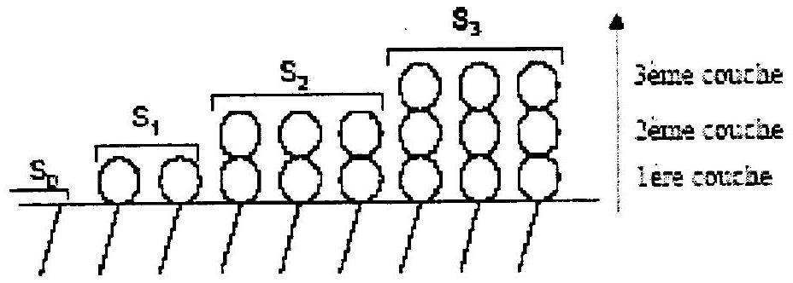
Fig. 5 - Adsorption en couches multimoléculaires
On notera $E_{1}$ l'énergie molaire d'adsorption de la première couche et $R_{gp}$ la constante des gaz parfaits.
b) En supposant de nouveau que $S_{1}=CxS_{0}$ et pour $i>1,S_{i}=xS_{i−1}$, $i$ étant l'ordre de la couche, montrez que: $\frac{b_{2}}{a_{1}}=\frac{b_{3}}{a_{2}}=…=\frac{b_{i}}{a_{i−1}}=g$ où $g$ est une constante. Déterminez $g$ en fonction de $P_{0},E_{L}$ et $T$. Donnez enfin l'expression de $C$ en fonction de $a_{0},b_{1},g,E_{1}$, $E_{L}$ et $T$. $C$ est appelée constante BET.
c) En sommant les surfaces recouvertes par $0,1,2,…n$ couches, exprimez la surface de l'adsorbant en fonction de $S_{0},C,x$ et $n$. Montrez que lorsque $n$ tend vers l'infini la série converge. Donnez son expression.
d) Donnez l'expression du volume $V$ adsorbé sous la pression $P$ en fonction de $V_{0},S_{0}$, $C,x$ et $n$. Montrez que lorsque $n$ tend vers l'infini la série converge. Donnez son expression.
e) On considère dans la suite que $n$ tend vers l'infini. Exprimez l'équation de l'isotherme d'adsorption $\frac{Y}{Y_{im}}$ en fonction de $C$ et $x$. Tracez son allure de variation avec $C=100$.
f) Calcul de la surface massique
On introduit la variable $y=\frac{1}{1}\frac{x}{1−x}$. Montrez que l'on peut écrire $y=αx+β$ et exprimez $V_{m}$ et $C$ en fonction de $a$ et $β$. Donnez enfin l'expression de la surface massique $S_{MBET}$ en fonction de $V_{m}$, du volume molaire de l'adsorbat $v_{m}$, du nombre d'Avogadro $N_{A}$ et de l'aire d'encombrement d'une molécule adsorbée dans la couche monomoléculaire $A_{m}$.
g) Application
La Figure (6) présente le résultat d'un essai BET obtenu non pas sur un ciment mais sur une addition que l'on peut ajouter au ciment : un filler calcaire. Calculez la surface massique $S_{MBET}$ pour le filler calcaire. En supposant que les grains de filler sont sphériques et tous de même taille en déduire le rayon de ces grains.
Données :
$$B=0,0098 g.{cm}^{−3}$$
pour $N_{2}$ à $T=77K,N_{A}⋅\frac{A_{n}}{v_{m}}=4,{35.10}^{6}{ m}^{−1}$
masse volumique du filler calcaire : $2,74 g.{cm}^{−3}$
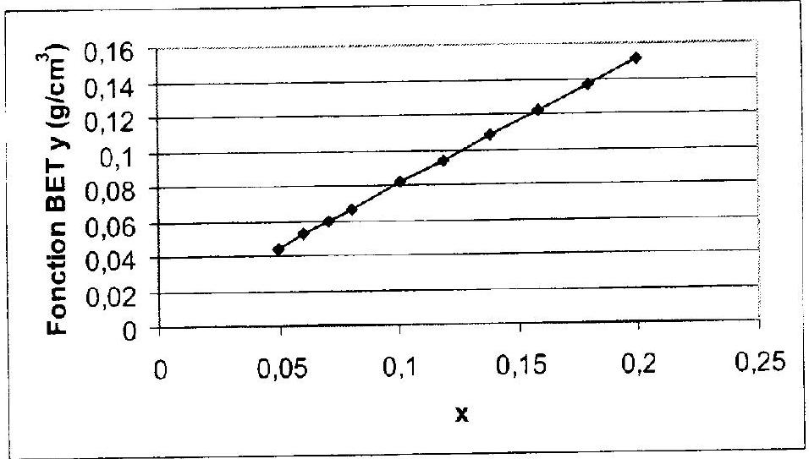
FIG. 6 - Résultat de l'essai BET pour 1g de filler calcaire
1.1.4 Analyse granulométrique laser
L'analyse granulométrique laser permet de déterminer la distribution des tailles des grains de ciment. Elle donne donc une information supplémentaire par rapport à la perméabilité Blaine et au BET. Nous allons étudier cette technique dans le cadre de la théorie de Fraunhofer qui est suffisante pour les matériaux cimentaires (taille des grains $>1μm$ ).
a) Théorie de Fraunhofer - Cas d'une ouverture circulaire
On considère un trou circulaire de rayon $r$, dans un écran opaque et éclairé sous incidence normale par une onde plane monochromatique de longueur d'onde $λ$.
L'intensité lumineuse $I(a)$ diffractée à l'infini dans une direction faisant un angle a avec la normale au plan de l'écran est égale à,
$$I(a)=I_{0}{\left(\frac{J_{1}(krsin⁡a)}{krsin⁡a}\right)}^{2}$$
avec $k=\frac{2π}{λ}$ où $I_{0}$ est proportionnel à $r^{4}$ et $J_{1}$ est la fonction de Bessel définie par :
$$J_{1}(u)=\frac{1}{2πu}\int_{0}^{u}{ }\int_{0}^{2π}{ }exp⁡(iηcos⁡θ)ηdηdθ$$
La Figure (7) présente le graphe de variation de la fonction de Bessel. En déduire la méthode de détermination du rayon $r$.
b) Cas d'un grain de ciment
On fait l'hypothèse que la diffraction sur un grain de ciment est la même que celle d'une pupille circulaire opaque. En considérant la diffraction à l'infini dans une direction
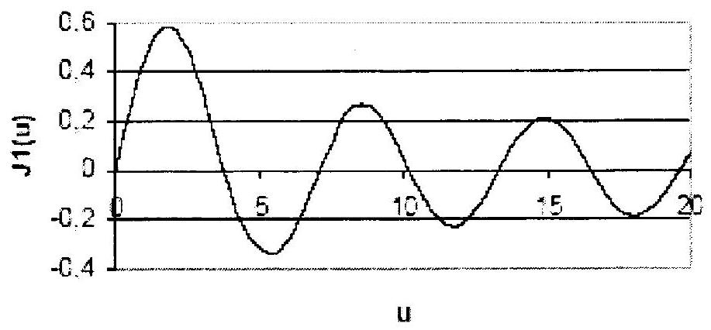
Fig. 7 - Graphe de la fonction de Bessel $J_{1}(u)$
donnée de deux dispositifs complémentaires (une pupille circulaire opaque et un trou de même rayon dans un écran opaque), expliquez pourquoi l'image de diffraction est la même que celle calculée à la question précédente à l'exception de la tache lumineuse qui existe au centre dans le cas du trou (on pourra s'aider en remarquant que la superposition des deux cas complémentaires correspond à une pupille de transparence uniforme et égale à l'unité). En déduire la méthode de mesure du rayon du grain.
c) Cas de plusieurs grains de même taille
On se place dans le cas de grains de tailles identiques suffisamment dilués pour que la diffraction s'effectue sur une particule à la fois sans interaction entre les particules. Montrez que, l'intensité ne dépendant que de l'angle de diffusion a et du rayon $r$ du grain, $N$ grains doment une image de diffraction semblable et superposable.
d) Cas de plusieurs grains de tailles différentes
On suppose maintenant que l'on a un nombre fini $n$ connu de tailles de grains appelées classes granulaires. La répartition granulométrique en volume est définie par $p_{j}=\frac{V_{j}}{V^{2}}$ où $V_{j}$ est le volume de la $j^{\text{ieme }}$ classe granulaire et $V=\sum_{j=1}^{n}{ }V_{j}$. Donnez une méthode permettant de déterminer la distribution granulométrique des grains.
e) Application
Le Tableau (1) présente un exemple de distribution granulaire ( $d$ est le diamètre) obtenue par granulométrie laser pour un ciment. A partir de cette distribution granulométrique estimez la surface massique $S_{\text{Mlaser }}$.
Donnée complémentaire : masse volumique du ciment $=3,08 g.{cm}^{−3}$
$$d[μ m]$$ | 0 | 1 | 1,5 | 2 | 3 | 4 | 6 | 8 | 12 | 16 | 24 | 32 | 48 | 64 | 96 | 128 | 192
$$p_{j}[\%]$$ | 0 | 7,9 | 1,9 | 4,5 | $$\overline{7}$$ | 6,4 | $$\overline{7},4$$ | 6 | $$\overline{7},1$$ | $$\overline{7}$$ | 9,4 | 8,9 | 10,5 | 4,9 | 5,2 | 4,9 | 1

TAB. 1
1.2 Hydratation du ciment : modélisation physique
On va maintenant modéliser la réaction d'hydratation des grains de ciment. On utilisera pour cela une distribution granulaire de ciment simplifiée : la taille des grains varie de 0 à $100μm$ et chaque population de grains considérés comme sphériques de diamètre $d$ est représentée par la même fraction volumique, soit $V_{g}(d)=kV_{c}$ où $V_{g}(d)$ représente le volume de grains de ciment de diamètre $d$ et $V_{c}$ le volume total de ciment.
a) Comparez graphiquement les volumes cumulés $\frac{V_{\text{cum }}(d)}{V_{c}}=∫_{0}^{d} \frac{V_{g}(θ)}{V_{c}}dθ$ obtenus avec cette hypothèse et à partir du Tableau (1). Sachant que l'hydratation ne pénètre jamais au-delà de $20μ m$ dans le grain, calculez la proportion de ciment ayant réagi à long terme.
b) Calculez l'énergie thermique dégagée totale dans ces conditions par un $m^{3}$ de béton utilisant ce ciment, puis déterminez l'élévation de température au coeur d'un ouvrage massif (on supposera que cela correspond à des conditions adiabatiques).
Données : énergie thermique d'hydratation du ciment $400 J⋅g^{−1}$; le béton utilisé est composé de la manière suivante : pour $1{ m}^{3}$, ciment 380 kg , gravier et sable 1800 kg , eau 200 L : Capacités thermiques massiques : ciment, gravier et sable $0,8 kJ.{kg}^{−1}.K^{−1}$, eau 4, $18 kJ.{kg}^{−1}.K^{−1}$;
c) On suppose maintenant que la profondeur d'hydratation, $ϵ$ en $μm$, est une fonction de type : $e(t)=20−\frac{100}{t+5}$ avec $t$ en jours. Déterminez l'énergie thermique produite en fonction du temps pour quelques valeurs de $t(1,2,3,4$ et 8 jours). Tracez les graphes de l'énergie thermique dégagée et du taux de dégagement d'énergie.
2 Béton au jeune âge
2.1 Thermo-activation de la réaction d'hydratation
La prise et le durcissement du béton sont le résultat d'un certain nombre de réactions chimiques en lien avec le ciment et l'eau. Ce processus d'hydratation est très complexe et fait toujours l'objet d'une activité de recherche importante. D'une manière générale, on constate que cette réaction est exothermique et thermo-activée.
Dans les pièces massives, l'exothermie de la réaction d'hydradation du ciment se traduit par une élévation de la température. Par le biais du phénomène de dilatation thermique, les différences de température ainsi obtenues entre l'extérieur et les zones à cœur peuvent donc avoir des conséquences mécaniques importantes. Celles-ci se manifestent en particulier par l'apparition de fissures qui seront nuisibles à la durabilité de l'ouvrage dans le temps.
La thermo-activation correspond à l'accélération de la réaction d'hydratation du ciment avec l'augmentation de la température. La vitesse de durcissement est ainsi plus
importante, ce qui conduit à une augmentation plus rapide des caractéristiques du béton et en particulier de sa résistance mécanique.
Afin de modéliser le processus d'hydratation du ciment, l'idée essentielle consiste à utiliser le degré d'hydratation $ξ$, défini de manière générale comme suit,
$$ξ=\frac{m_{sk}(t)}{m_{sk}(∞)}$$
où $m_{sk}(t)$ est la masse d'eau ayant réagi et $m_{sk}(∞)$ la masse d'eau nécessaire à une hydratation totale. Sur la base de cette définition, la cinétique de la réaction d'hydratation est couramment modélisée par une loi d'Arrhénius, qui permet de mettre en avant le caractère thermo-activé de la réaction :
$$\overset{˙}{ξ}=A(ξ)exp⁡\left(−\frac{E_{a}}{R_{gp}T}\right)$$
Dans cette expression $R_{gp}=8,314J.K^{−1}.{mol}^{−1}$ est la constante des gaz parfaits, $T$ la température absolue, $E_{a}$ l'énergie d'activation du ciment et $A(ξ)$ l'affinité chimique. Plusieurs voies sont possibles pour déterminer cette dernière mais la plus simple est sans conteste l'essai calorimétrique.
a) En considérant un calorimètre dans des conditions parfaitement adiabatiques, montrer que le bilan énergétique peut s'écrire, à l'instant $t$ :
$$lξ(t)=C\left(T^{ad}(t)−T_{0}\right)$$
où, $l$ représente l'enthalpie massique d'hydratation, $C$ la capacité thermique massique et $T^{ad}(t)$ la température absolue dans les conditions adiabatiques.
b) Montrer que, pour des temps très importants, l'expression (9) conduit à :
$$\frac{l}{C}=T^{ad}(∞)−T_{0}$$
c) En utilisant les expressions (8), (9) et (10), établir l'expression de l'affinité chimique sous la forme :
$$A(ξ)=\frac{{\overset{˙}{T}}^{ad}(t)}{T^{ad}(∞)−T_{0}}exp⁡\left(\frac{E_{a}}{R_{gp}T^{ad}}\right)$$
Sur la base de cette dernière expression, la Figure 8 représente d'une part l'élévation de température lors de l'hydratation pour deux bétons différents ainsi que, d'autre part, l'affinité chimique $A(ξ)$ correspondante.
Le concept d'âge ou de temps équivalent permet de rendre compte, de manière simple, du niveau de "maturité" atteint par un béton. Si l'on considère une histoire de température
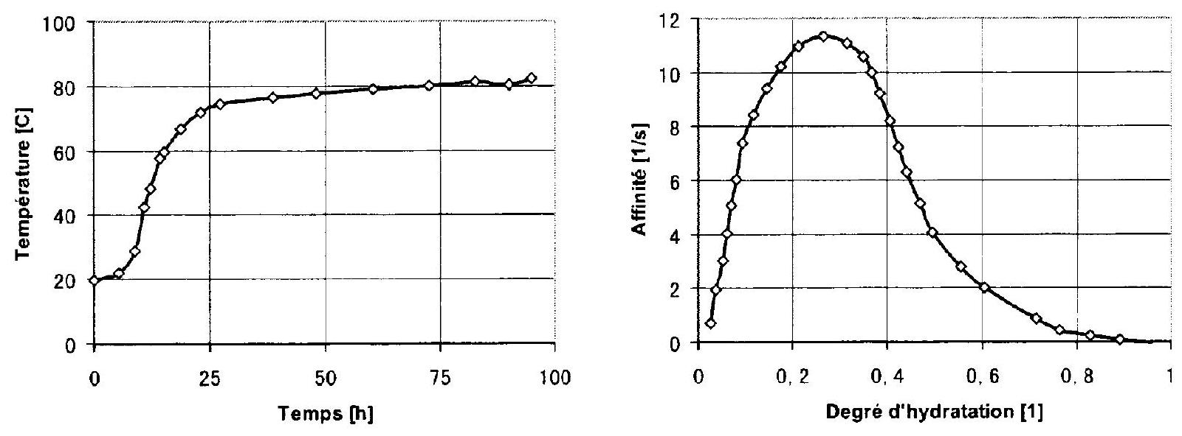
Fig. 8 - Courbes de température adiabatique (a) et affinité correspondante pour un même béton (b)
donnée par $T(t)$, le degré d'hydratation atteint au temps $t$ prend, selon l'expression (8), la forme :
$$ξ(t,T(t))=\int_{0}^{t}{ } A(ξ)exp⁡\left(−\frac{E_{a}}{R_{gp}T(τ)}\right)dτ$$
L'âge équivalent $t_{eq}$ correspond alors au temps durant lequel le béton doit être maintenu à la température de référence afin d'obtenir la même valeur de "maturité" que dans les conditions de mise en œuvre réelle. Cette idée conduit donc à écrire,
$$ξ\left(t_{eq},T_{ref}\right)=ξ(t,T(t))$$
d) Montrer que le temps équivalent $t_{eq}$ peut se mettre sous la forme:
$$t_{eq}=\int_{0}^{t}{ }exp⁡\left(−\frac{E_{a}}{R_{gp}}\left(\frac{1}{T(τ)}−\frac{1}{T_{ref}}\right)\right)dτ$$
Dans (14), l'énergie d'activation $E_{a}$ est le paramètre qui traduit la sensibilité de la cinétique d'hydratation du béton à une variation de température.
Dans tout ce qui suit, on considère que la prise du béton s'effectue, à partir du temps $t_{0}$, dans des conditions adiabatiques (coffrages thermiquement isolants) jusqu'au décoffrage au temps $t_{1}$. En accord avec la Figure (8a), on retient les valeurs données dans le Tableau (2) pour l'évolution de la température adiabatique, entre les temps $t_{0}$ et $t_{1}$,:
$$t[h]$$ | 0 | 12 | 20 | 35 | 50 | 100
$$T^{ad}\left[K^{−}\right]$$ | 293 | 303 | 343 | 348 | 352 | 355

TAB. 2
e) En explicitant votre méthode et avec $\frac{E_{a}}{R_{gp}}=4000 K$, calculer le temps équivalent $t_{eq}$ pour chacune des valeurs de temps réel $t$ du tableau précédent.
2.2 Analyse transitoire après décoffrage
On s'intéresse à présent à la phase qui suit le décoffrage décoffrage ( $t>t_{1}$ ). A partir de cet instant, l'exothermie de la réaction sera négligée. En se plaçant dans un cadre unidimensionnel, le champ de température $T(x,t)$ peut alors être déterminé par la résolution de l'équation de diffusion de la chaleur dans le domaine $Ω=[−L;L]$ :
$$\frac{∂^{2}T(x,t)}{∂x^{2}}=\frac{1}{a}\frac{∂T(x,t)}{∂t}$$
Dans cette équation aux dérivées partielles, $a$ est la diffusivité thermique du béton. Afin d'assurer l'existence et l'unicité de la solution, cette expression est complétée par une condition initiale,
$$T(x,t=0)=T_{i}$$
et des conditions aux limites,
$$−{\left.k\frac{∂T(x,t)}{∂x}\right|}_{x=L}={\left.h\left(T−T_{1}\right)\right|}_{x=L}$$
et,
$$−{\left.k\frac{∂T(x,t)}{∂x}\right|}_{x=−L}=−{\left.h\left(T−T_{1}\right)\right|}_{x=−L}$$
où $T_{1}$ est la température du milieu extérieur, supposée constante.
a) Quelle est la dimension de $a$, diffusivité thermique?
b) De quel type de conditions aux limites s'agit-il? En particulier que représente $h$ ?
Afin de s'affranchir des dimensions du problème, on se propose d'effectuer le changement de variables suivant,
$$\begin{matrix}\overset{‾}{T} & =\frac{T−T_{1}}{T_{i}−T_{1}} \\ ζ & =1+\frac{x}{L}\end{matrix}$$
accompagné également de l'introduction d'une nouvelle variable temporelle $F_{0}$ (nombre de Fourier).
En appliquant ce changement de variables, le problème de référence défini par (15), (16), (17) et (18) peut se mettre sous la forme :
$$\frac{∂^{2}\overset{‾}{T}\left(ζ,F_{0}\right)}{∂ζ^{2}}=\frac{∂\overset{‾}{T}\left(ζ,F_{0}\right)}{∂F_{0}}$$
avec les conditions initiale et aux limites:
$$\overset{‾}{T}\left(ζ,F_{0}=0\right)=1$$
$$\begin{matrix}\overset{‾}{T}\left(ζ=0,F_{0}\right)={\left.\frac{1}{Bi}\frac{∂\overset{‾}{T}}{∂ζ}\right|}_{ζ=0} \\ {\left.\frac{∂\overset{‾}{T}}{∂ζ}\right|}_{ζ=1}=0\end{matrix}$$
où $Bi$ est appelé le nombre de Biot.
c) Donner l'expression de la nouvelle variable temporelle $F_{0}$ en fonction de $t$ et des données du problème de référence.
d) Donner l'expression du nombre de Biot.
Afin de résoudre ce problème, nous cherchons à trouver une solution en séparant les variables :
$$\overset{‾}{T}\left(ζ,F_{0}\right)=X(ζ)Y\left(F_{0}\right)$$
e) Montrer que l'introduction d'une solution sous la forme générale (25) permet d'écrire,
$$\frac{X^{′′}}{X}=\frac{Y^{′}}{Y}=−λ^{2}$$
où $λ$ est une constante.
f) Montrer que l'expression,
$$\overset{‾}{T}\left(ζ,F_{0}\right)=e^{−λ^{2}F_{0}}(Gsin⁡(λζ)+Ecos⁡(λζ))$$
où $G$ et $E$ sont deux constantes réelles, est une solution du problème.
g) En appliquant les conditions aux limites, montrer que la solution générale du problème peut se mettre sous la forme :
$$\overset{‾}{T}\left(ζ,F_{0}\right)=\sum_{n=0}^{∞}{ }G_{n}cos⁡\left(λ_{n}(ζ−1)\right)e^{−λ_{n}^{2}F_{0}}$$
avec :
$$cotan\left(λ_{n}\right)=\frac{λ_{n}}{Bi}$$
En appliquant la condition initiale ainsi que la relation d'orthogonalité,
$$\left(λ_{n}^{2}−λ_{m}^{2}\right)\int_{1}^{2}{ }cos⁡\left(λ_{n}(ζ−1)\right)cos⁡\left(λ_{m}(ζ−1)\right)dζ=0\text{ si }n≠m$$
h) Donner l'expression de $G_{n}$ ainsi que la solution finale du problème.
Afin de déterminer le temps de décoffrage $t_{1}$, on s'intéresse à la différence de température maximale entre le coeur de la pièce considérée et la température de surface que l'on note $\overset{˜}{T}$.
i) Donner l'expression de $\overset{˜}{T}$ en fonction de $F_{0}$ sous la forme,
$$\overset{˜}{T}\left(F_{0}\right)=\sum_{n=0}^{∞}{ }A_{n}e^{−λ_{n}^{2}F_{0}}$$
Afin d'évaluer numériquement le résultat précédent, on retiendra uniquement les deux premiers termes de la série; pour cela, les deux racines de l'équation (29) sont, avec $Bi=5$,
$$λ_{0}=1,32;λ_{1}=4,03$$
et les termes $A_{n}$ correspondants:
$$A_{0}=0.92;A_{1}=−0,57$$
j) Déterminer la valeur maximale de $\overset{˜}{T}\left(F_{0}\right)$.
Des considérations mécaniques, non exposées ici, permettent de quantifier l'écart de température entre le coeur et la surface extérieure de la pièce en béton conduisant à une rupture mécanique (i.e une fissuration), ${\overset{˜}{T}}^{∗}$. L'évolution de ce critère "mécanique" est donnée dans le tableau suivant :
$$t_{eq}[h]$$ | 0 | 15 | 50 | 170 | 300 | 800
$${\overset{˜}{T}}^{∗}[K]$$ | 0 | 4 | 16 | 35 | 42 | 50

TAB. 3
k) A partir de la température adiabatique (Tableau (2)), de l'écart de température maximal déterminé à la question (2.2.k) et du critère "mécanique" donné ci-dessus (Tableau (3)), déterminer graphiquement le temps de décoffrage $t_{1}$ ne conduisant pas à la fissuration.
3 Enceinte de confinement - test décennal
Afin de garantir la sécurité des centrales nucléaires, il a été choisi d'utiliser une enceinte externe en béton pour protéger le réacteur nucléaire des agressions naturelles et accidentelles. En cas d'accident nucléaire (risque de dispersion d'éléments radioactifs), la protection de l'environnement est garantie par une paroi interne en béton d'épaisseur 1.2 m (réacteur de type REP 1400 MWe ). Elle est dimensionnée pour résister à une pression interne de $0,6MPa$ et à une température voisine de ${140}^{∘}C$, correspondant à l'accident de dimensionnement APRP (Accident par Perte de Réfrigérant Primaire). Un schéma simplifié des deux enceintes est donné sur la Figure (9).
Afin de vérifier périodiquement que l'enceinte jouera son rôle de confinement en cas d'accident, des épreuves d'enceinte (application d'une pression interne de $0,6MPa$ en air et à température ambiante) sont menées à l'issue de sa construction, puis ensuite tous les dix ans (test décennal). Pour simplifier, l'exploitant doit justifier devant les autorités de sûreté
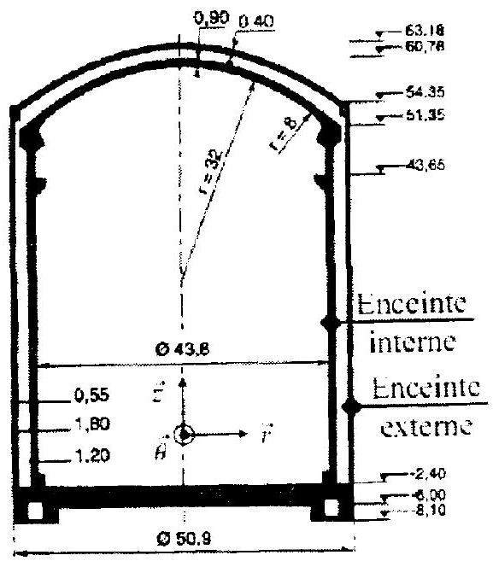
Fig. 9 - Schéma simplifié de la partie génie civil d'une enceinte de centrale nucléaire (réacteur français REP 1400 MWe ), dimensions en mètres (d'après Granger).
de la capacité de l'enceinte à assurer un taux de fuite qui soit inférieur, par 24 h , à $1,5\%$ de la masse totale des fluides (mélange air + vapeur) contenus dans l'enceinte. Dans le cas des bétons, des vides sont présents, de différentes tailles. Il peut s'agir de pores (vides présents "naturellement" dans les bétons) ou de fissures (situations accidentelles) qui peuvent servir de chemin pour disperser les éléments radioactifs (dans le cas d'un accident), l'air (dans le cas du test décennal) dans l'environnement. Il est donc très important de bien comprendre l'influence de la porosité et de la fissuration sur l'étanchéité des enceintes de confinement.
3.1 Perméabilité dans un milieu poreux
On s'intéresse à un écoulement de fluide, l'air, dans un milieu poreux (contenant des pores). Le milieu peut être également fissuré. Afin de modéliser l'écoulement du fluide, plusieurs hypothèses sont considerées :
- Les effets de la pesanteur sont négligés:
- Le fluide est considéré homogène et incompressible, de masse volumique $ρ$ et de viscosité dynamique $μ=0,{01818.10}^{−3} Pa.s$;
- Le régime d'écoulement est stationnaire:
- L'écoulement est unidirectionnel selon l'axe $\vec{z}$;
- La pression hydrostatique est notée $P$.
Dans ce milieu, le vecteur vitesse $\vec{u}$ du fluide au point $M$ s'écrit :
$$M(x,y,\overset{˜}{z}):\vec{u}=u_{x}(M)\vec{x}+u_{y}(M)\vec{y}+u_{z}(M)\vec{z}$$
en coordonnées cartésiennes
$$M(r,θ,z):\vec{u}=u_{r}(M)\vec{r}+u_{θ}(M)\vec{θ}+u_{z}(M)\vec{r}$$
en coordonnées cylindriques.
La pression hydrostatique $P$ s'écrit $P(M)=P(x,y,z)$ en coordonnées cartésiennes et $P(M)=P(r,θ,z)$ en coordonnées cylindriques.
Note : Les forces de surface de viscosité $d{\vec{F}}_{v}$, dans un fluide newtonien, s'opposent à l'écoulement (voir la Figure (10)). Elles s'appliquent sur les surfaces latérales (parallèles à l'écoulement) et sont proportionnelles au gradient transversal de la vitesse. Elles s'écrivent, si l'écoulement s'effectue selon un axe $\vec{z}$,
$$d{\vec{F}}_{v}=(2ldz)μ\frac{∂u_{z}(M)}{∂y}\vec{z}$$
en coordonnées cartésiennes, en faisant les hypothèses suivantes :
- La vitesse $u_{z}$ ne dépend pas de $x$ :
- Il existe une symétrie par rapport au plan $(O,\vec{x},\vec{z})$;
- La largeur $l$ est infiniment plus grande que la hauteur $h$.
En coordonmées cylindriques, elles s'écrivent :
$$d{\vec{F}}_{v}=(2πrdz)μ\frac{∂u_{z}(M)}{∂r}\vec{z}$$
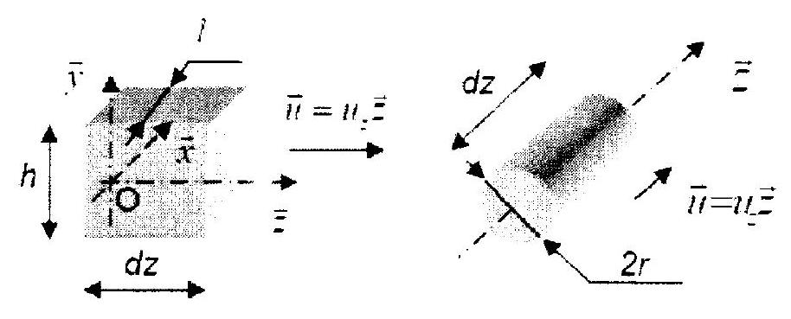
Fig. 10 - Eléments de volume soumis à une force de viscosité en coordonnées cartésiennes et en coordonnées cylindriques.
3.1.1 Calculs préliminaires
On considère l'écoulement dans un tube de courant de section constante $A=lxh$ selon un axe $\vec{z}$. On utilisera les coordomées cartésiennes.
a) Etablissez l'équation de conservation de la masse de fluide dans le tube. Simplifiez cette équation en utilisant les hypothèses de calcul. En déduire alors que $u_{z}(M)$ ne dépend pas de $≈$.
b) Ecrivez la conservation de la quantité de mouvement, en utilisant les hypothèses de calcul. Montrez alors que la pression $P$ ne dépend que de $≈$.
3.1.2 Ecoulement dans un pore - Relation de Poiseuille
On considère l'écoulement d'un fluide, selon un axe $\vec{z}$, dans un pore, assimilé à un cylindre de rayon $R$ et de longueur $L$. Le fluide est soumis une pression constante $P_{1}$ en $z=0$ et à une pression $P_{2}$ en $z=L$. On pose $ΔP=P_{2}−P_{1}$. Un schéma est proposé sur la Figure (11).
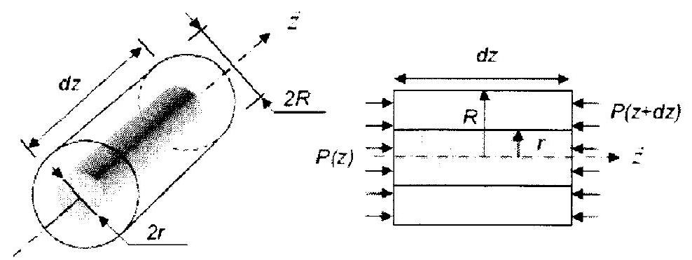
Fig. 11 - Schéma d'un pore.
a) Que peut-on dire de la dépendance entre $u_{z}$ et $θ$ ? En isolant un élément de volume cylindrique de rayon $r$ et de longueur $dz$, effectuez un bilan de la quantité de mouvement.
b) Déterminez l'expression de la vitesse $u_{z}$ en fonction de $ΔP,μ,r,L$ et d'une constante d'intégration.
c) On suppose que la vitesse du fluide au contact des parois est nulle. Commentez cette hypothèse. En déduire alors l'expression de la constante d'intégration, puis de la vitesse $u_{z}$.
d) Montrez que le débit volumique $Q$ circulant à travers le pore peut s'écrire sous la forme (relation de Poiseuille) :
$$Q=−\frac{πR^{4}ΔP}{8μL}$$
3.1.3 Perméabilité au gaz dans un milieu poreux sans eau : effet de la distribution de la porosité
On définit la porosité $p$ d'un milieu poreux, comme le rapport entre le volume de vides, $v$, et le volume total $V_{a}$ :
$$p=\frac{v}{V_{a}}$$
La porosité caractérise donc la proportion de vides dans le milieu et est comprise entre 0 et 1 . Plus le volume de vide est important (à volume $V_{a}$ constant) et plus la porosité est importante. Les pores de ce matériau sont assimilés à un ensemble de $n$ tubes cylindriques et parallèles. Chaque cylindre est supposé indépendant des autres, et le fluide circulant,
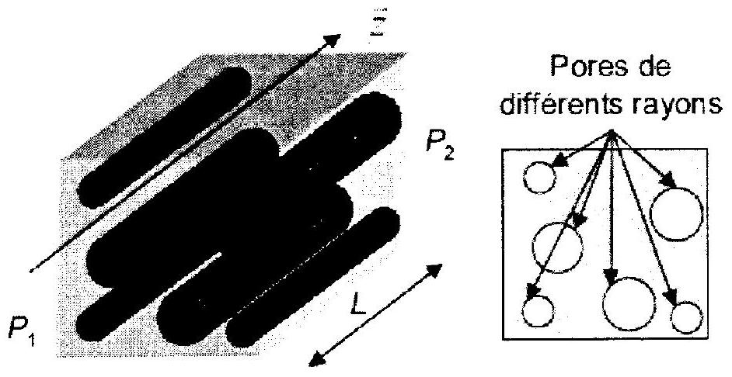
Fig. 12 - Schéma d'un milieu poreux.
selon un axe $\vec{z}$, est soumis à une pression constante $P_{1}$ en $z=0$ et à une pression $P_{2}$ en $z=L$. On pose à nouveau $ΔP=P_{2}−P_{1}$. Un schéma est proposé sur la Figure (12).
On définit la perméabilité $k\left[m^{2}\right]$ d'un milieu poreux par la relation (voir la Partie 1.):
$$Q=−\frac{kAΔP}{μL}$$
où $Q$ est le débit volumique de fluide s'écoulant à travers une section $A$ du matériau poreux.
a) On suppose tout d'abord que tous les pores ont le même rayon $R$. Déterminez l'expression reliant la porosité $p$ à $n,R$ et $A$. A partir de cette relation et de l'équation (38), établissez la relation entre $k,R$ et $p$.
On considère maintenant que tous les pores n'ont pas le même rayon. La Figure (13) présente les courbes de porosités cumulées obtenues pour 3 matériaux différents (notés $1,2$ et 3$)$. Les courbes donnent en ordonnée la porosité cumulée $p_{c}$ dont la dimension est supérieure au rayon $R$ porté en abscisse. Ces courbes sont modélisées par l'équation suivante (i étant le numéro du matériau) :
$${\left(p_{c}(R)\right)}_{i}=a_{i}+b_{i}R+c_{i}R^{2}\text{ si }R≤R_{i}\text{ et }{\left(V_{pc}\right)}_{i}=0\text{ si }R>R_{i}$$
Les valeurs des coefficients sont indiquées dans le Tableau (4):
 | $$a_{i}$$ | $$b_{i}\left[{ nm}^{−1}\right]$$ | $$c_{i}\left[{ nm}^{−2}\right]$$ | $$R_{i}[ nm]$$
Matériaux 1 | $$8,{078.10}^{−2}$$ | $$−6,{640.10}^{−4}$$ | $$−4,{073.10}^{−6}$$ | 80
Matériaux 2 | $$2,{583.10}^{−1}$$ | $$−2,{303.10}^{−3}$$ | $$5,{071.10}^{−6}$$ | 200
Matériaux 3 | $$3,{687.10}^{−1}$$ | $$−9,{759.10}^{−4}$$ | $$6,{035.10}^{−7}$$ | 600

TAB. 4
b) Déterminez la porosité totale de chacun de ces 3 matériaux. Puis déterminez la perméabilité associée à chacun de ces matériaux.
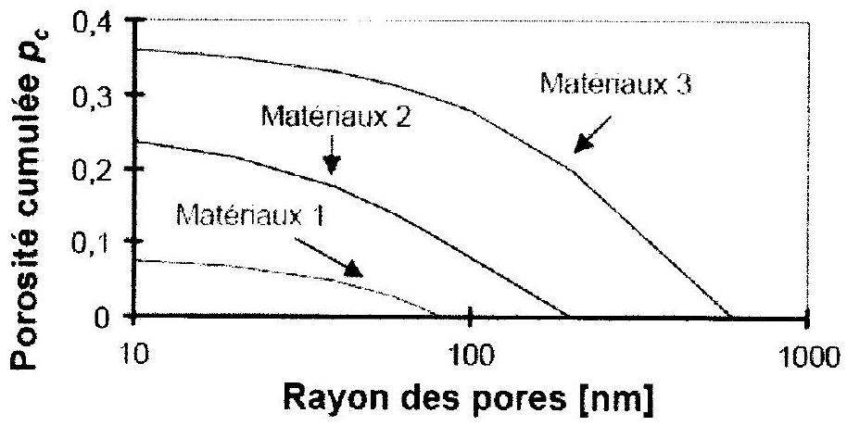
Fig. 13 - Porosité cumulée $p_{c}$
c) Calculez alors pour chacun de ces 3 matériaux, la valeur de rayon de pore $R_{eq}$ pour laquelle on obtient une perméabilité identique. Pour une même valeur de porosité globale, est-ce que le rayon de pore a une influence importante sur la perméabilité?
3.1.4 L'eau dans les milieux poreux
Dans les liquides (et dans les solides aussi) existent des forces de cohésion intermoléculaires agissant sur des distances très courtes : au-delà de quelques nanomètres, l'interaction entre deux molécules peut être négligée.
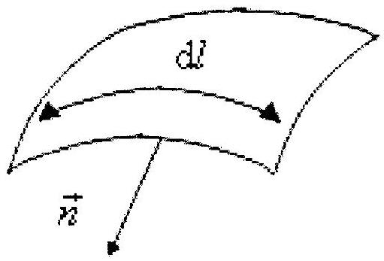
Fig. 14 - Mise en évidence de l'existence d'une tension superficielle.
La couche dans laquelle existent ces forces a une très faible épaisseur $ϵ$ et est appelée couche capillaire. Si l'on considère une facette verticale dans cette couche (pour une surface libre horizontale) la force s'exerçant sur cette facette est horizontale. Si l'on se ramène à une ligne sur la surface libre on aura: $δ\vec{f}=w dl\vec{n}$ où $u$ est le coefficient de tension superficielle (valeur positive), $dl$ un élément de la courbe sur la surface libre et $\vec{n}$ la normale à cet élément de courbe (voir la Figure 14).
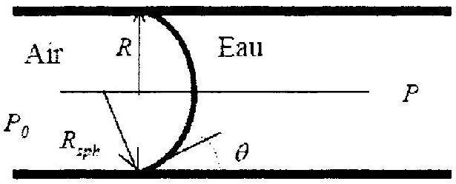
Fig. 15 - Pore cylindrique.
a) On considère maintenant un pore cylindrique de ravon $R$ contenant un liquide d'angle de mouillage $θ$ (Figure 15). En supposant que le ménisque est sphérique de ravon $R_{\text{sph }}$, en déduire l'expression de la différence des pressions $P−P_{0}$ en fonction de $w$ et $R_{\text{sph }}$ (cette équation est appelée loi de Laplace). On pose $P_{c}=P−P_{0}$ et $θ=0$ (liquide parfaitement mouillant) où $P_{c}$ est appelée pression capillaire. Simplifiez alors l'expression précédente et montrez que la pression capillaire correspond à une dépression.
On se place ici dans le cas d'un matériau poreux dont la porosité peut contenir de l'eau liquide et un gaz composé d'air et de vapeur d'eau. La pression dans le liquide sera notée $P_{l}$, celle dans le gaz $P_{g}$ (air + vapeur d'eau) et celle dans la vapeur d'eau $P_{v}$. On suppose aussi que les transformations sont isothermes. L'enthalpie libre s'exprime par la relation : $G=nζ$ où $n$ est le nombre de moles et $ζ$ est le potentiel chimique. On a de plus l'identité de Gibbs Duhem : $sdT+ndζ−VdP=0$ où $s$ est l'entropie, $T$ la température, $V$ le volume et $P$ la pression.
b) En supposant que l'eau liquide est incompressible, montrez que le potentiel chimique de l'eau liquide $ζ_{l}$ peut s'écrire : $ζ_{l}−ζ_{l0}=M\left(P_{l}−P_{l0}\right)/ρ_{l}$ où $M$ est la masse molaire de l'eau et ( $ζ_{l0},P_{l0}$ ) caractérisent un état de référence. Puis, en supposant que la vapeur d'eau suit la loi des gaz parfaits ( $PV=nR_{gp}T$ ), montrez que le potentiel chimique de la vapeur d'eau $ζ_{r}$ peut s'écrire : $ζ_{v}−ζ_{v0}=R_{gp}Tln⁡\left(P_{v}/P_{v0}\right)$ où $R_{gp}$ est la constante des gaz parfaits et ( $ζ_{v0},P_{v0}$ ) caractérisent un état de référence.
c) On choisit comme état de référence de l'eau liquide $P_{l0}=P_{g}$ et pour la vapeur d'eau $P_{v0}=P_{vs}$ (pression de vapeur saturante). On suppose qu'à l'équilibre thermodynamique, on a $ζ_{l}=ζ_{2}$. En déduire alors que $ζ_{10}=ζ_{v0}$. En définissant l'humidité relative $H(0≤H≤$ 1) comme le rapport $P_{v}/P_{vs}$, montrez que l'on obtient la loi de Kelvin :
$$P_{c}=P_{l}−P_{g}=\frac{R_{gp}Tρ_{l}}{M}ln⁡H$$
d) En introduisant dans l'équation précédente la loi de Laplace (cf. a.), en déduire l'expression du rayon de pore $R_{\text{sat }}$ correspondant à une humidité relative donnée $H$ à l'équilibre liquide-vapeur.
3.1.5 Ecoulement dans une fissure - Relation de Poiseuille
On considère l'écoulement d'un fluide, selon un axe $\vec{z}$, dans une fissure de largeur $l$, de longueur $L$ et d'ouverture $e$, qui est assimilée à deux plans parallèles infinis, tels que la largeur $l$ soit infiniment plus grande que l'ouverture $e$. Le fluide est soumis à une pression constante $P_{1}$ en $z=0$ et à une pression $P_{2}$ en $z=L$. On pose $ΔP=P_{2}−P_{1}$. Un schéma est proposé sur la figure (16).
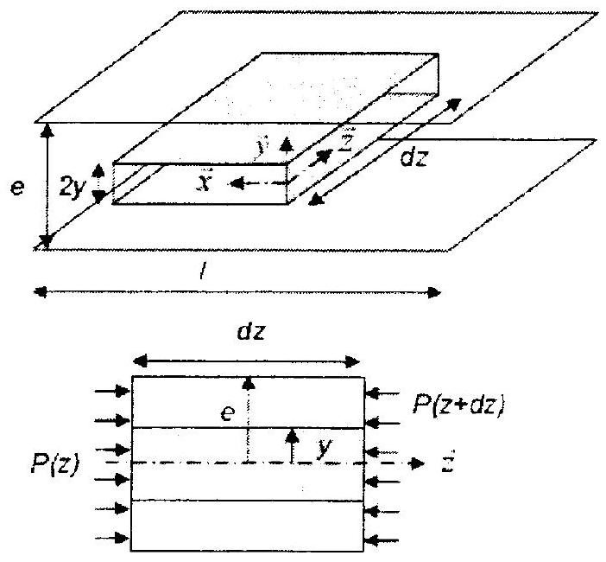
Fig. 16 - Schéma d'une fissure.
a) Que peut-on dire de la dépendance entre $u_{z}$ et $x$ ? En isolant un élément de volume de largeur $l$, de longueur $dz$ et compris entre les plans $±y$, effectuez un bilan de la quantité de mouvement.
b) Déterminez l'expression de la vitesse $u_{z}$ en fonction de $ΔP,μ,y,L$ et d'une constante d'intégration.
c) On suppose que la vitesse du fluide au contact des parois est nulle. En déduire alors l'expression de la constante d'intégration, puis de la vitesse $u_{z}$.
d) Montrez que le débit volumique $Q$ circulant à travers toute la fissure peut s'écrire sous la forme (relation de Poiseuille) :
$$Q=−\frac{e^{3}lΔP}{12μL}$$
3.1.6 Perméabilité au gaz dans un milieu fissuré
On assimile chaque fissure à une ouverture séparée par 2 plans parallèles infinis. Afin de quantifier le nombre $n$ de fissures dans l'élément de volume de la figure (17) et leur
épaisseur $e$ (constante), on définit la variable d'endommagement du milieu $D$, comme étant le rapport entre la surface des fissures $A_{v}$ (perpendiculaire à l'axe $\vec{z}$ ) et la surface totale $A$ :
$$D=A_{v}/A$$
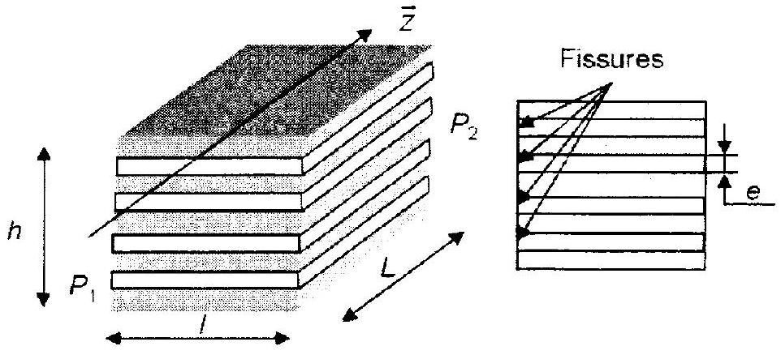
Fig. $1\overset{‾}{i}$ - Schéma d'un milieu fissuré.
a) Déterminez la relation entre $D,n,h$ et $e$.
b) A partir des relations (43), (40) et (44), exprimez la perméabilité du milieu fissuré $k$ en fonction de $D$ et $e$.
L'approximation proposée pour les fissures n'est pas en réalité conforme aux résultats expérimentaux. On propose d'introduire le coefficient de correction $λ$, par rapport à l'équation de Poiseuille (43) :
On donne les valeurs expérimentales dans le Tableau (5) pour une fissure, pour une variation de pression $ΔP=−100 Pa$ et une longueur $L=l=1 m$ :
$$Q=−χ\frac{e^{3}lΔP}{12μL}$$
$$e[ mm]$$ | 0 | 0,25 | 0,5 | 0,75
$$Q\left[{ m}^{3}⋅{ h}^{−1}\right]$$ | 0 | 3,6 | 39,6 | 140,4

TAB. 5
c) Proposez une méthode numérique permettant d'identifier la valeur du coefficient de correction $λ$. Calculez alors ce coefficient par la méthode de votre choix.
3.1.7 Application à une enceinte de confinement de bâtiment réacteur de centrale nucléaire
On se place dans le cas d'un test décennal d'une enceinte de confinement. On assimile la paroi de l'enceinte à une paroi parallélépipédique (Figure (18)). L'épaisseur est $L=1,2 m$. On considère une surface $A=6880{ m}^{2}$ de béton. Le volume de l'enceinte est $V_{e}=75300{ m}^{3}$.
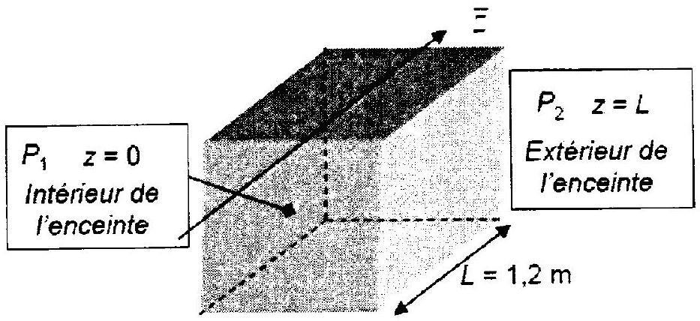
Fig. 18 - Schéma simplifié d'une enceinte.
On suppose que l'enceinte est réalisée à partir du matériau 1 (voir § 3.1.3). On se place tout d'abord dans le cas où il n'y a pas de fissure. Le fluide circulant dans l'enceinte est de l'air. On suppose que $P_{1}=0,6MPa$ et $P_{2}=0,1MPa$.
a) En supposant que les pores ne contiennent pas d'eau (voir $\$$ 3.1.3), calculez le débit volumique d'air $Q_{a}$, puis le volume Vair d'air ayant traversé la paroi pendant 24 h .
On considère maintenant que les pores peuvent contenir de l'eau. La teneur en eau dans un pore peut être évaluée via son humidité relative (§ 3.1.4). On suppose deux cas pour l'évolution de l'humidité relative $H(≈)$ dans la paroi de l'enceinte ( $j$ étant le numéro du cas) :
$$H_{j}(\overset{˜}{z})=α_{j}+β_{j}\overset{˜}{z}+γ_{j}{\overset{˜}{z}}^{2}$$
Les valeurs des coefficients sont données dans le Tableau (6). A partir des résultats obtenus dans la partie $§3.1.4 d$, on considère que si le rayon de pore $R$ est inférieur à $R_{\text{sat }}$, le pore est saturé d'eau (le transport d'air est impossible), sinon le pore ne contient pas d'eau (le transport d'air peut être calculée via l'équation 38).
 | $$a_{j}$$ | $$β_{j}$$ | $$γ_{j}$$
Cas 1 | 1 | 0 | 0
Cas 2 | 0,464 | 1,472 | $$−1,153$$

TAB. 6
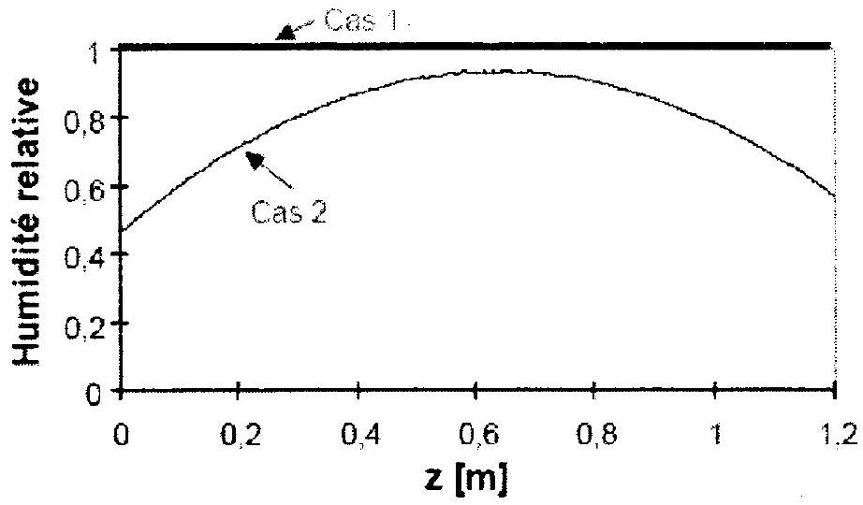
Fig. 19 - Evolution de l'humidité relative dans les deux cas.
b) Pour les deux conditions de profil d'humidité relative, recalculez la valeur de la perméabilité en prenant en compte la présence d'eau dans certains pores. En déduire alors le volume Vair d'air avant traversé la paroi pendant 24 h . On donne la constante des gaz parfaits $R_{gp}=8,314 J.{mol}^{−1}. ^{∘}K^{−1},w=0,073 N.m^{−1},M_{H}=1 g.{mol}^{−1}$ et $M_{O}=16g.{ mol}^{−1}$. Les pores sont considerés cylindriques et parallèles.
On prend en compte maintenant l'existence de fissures assimilées à des ouvertures entre deux plans parallèles (supposés infinis) espacés d'une distance $e$. La valeur de l'endommagement est $D$. On utilisera également le coefficient de correction calculé au paragraphe 3.1.5c.
c) En considérant le volume d'air maximum traversant la paroi déterminé en b), remplissez le Tableau (7) (donnant le volume d'air ayant traversé la paroi pendant 24 h ) pour les différentes valeurs d'endommagement $D$ et d'ouverture des fissures $e$. Commentez ce calcul et comparez ces valeurs aux exigences des enceintes.
 | $$e=100μ m$$ | $$e=300μ m$$
$$D={50.10}^{−10}$$
$$D={100.10}^{−10}$$

TAB. 7
FIN DE L'EPREUVE

